选课指南

各学院、2016级所有新生：

2016-2017学年第1学期选课工作开始，任何一台接入互联网的机器都可在规定时间内进行选课，为配合我校的学分制改革，本学期开始部分课程由学生网上自主选择教学班*。*

网上选课步骤：

1.登陆网上选课地址：[http://zfxk.zjtcm.net](http://zfxk.zjtcm.net/)

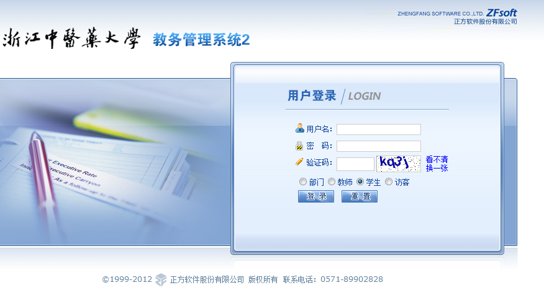

登陆名为： 学号 初始密码为：身份证号

登陆后请及时修改个人密码，并牢记个人密码，否则后果自负。

2.进入个人界面后，“网上选课”→“必修课（通识限选课）选课”，

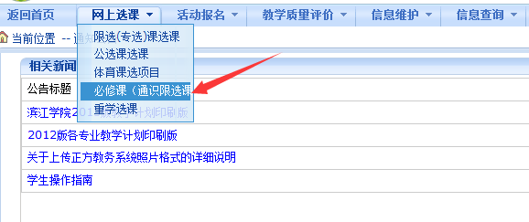

点击本专业选课，

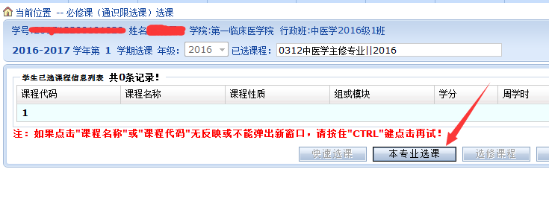

点击课程名称进行选课：

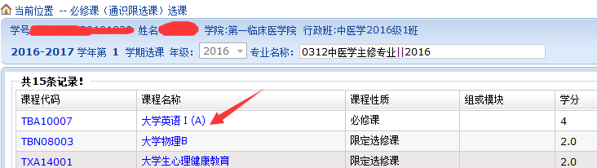

3.根据学校安排的教学班次，在选择情况栏目进行选择，是否预定教材（是或者否均可），

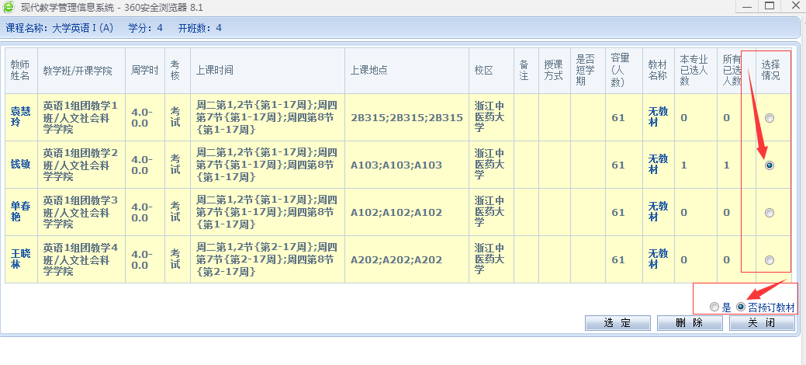

点击选定按钮进行提交。

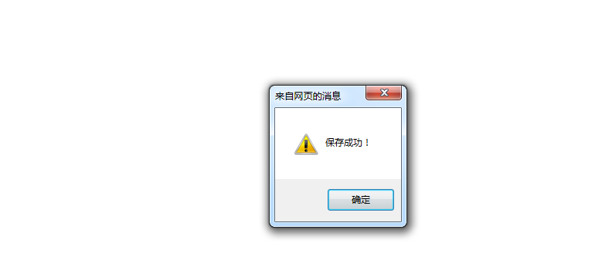

4.点击已经课程按钮查看是否已经选上课程

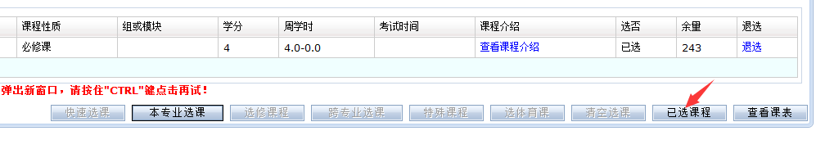

5.限定选修课每位同学只能选择一门！（多选无效）